INDICAÇÃO Nº 1438/2018

Súmula: - Indico ao Poder Executivo Municipal, que oficie a Secretaria ou Departamento Responsável, da necessidade de se fazer o motonivelamento e o tratamento asfáltico Superficial, na Rua das Mangueiras, Monte Serrat, nesta municipalidade.

INDICO à Mesa, na forma regimental vigente, seja oficiado ao Excelentíssimo Senhor Igor Soares, Prefeito Municipal, que oficie a Secretaria ou Departamento Responsável, da necessidade de se fazer o motonivelamento e o tratamento asfáltico Superficial, na Rua das Mangueiras, Monte Serrat, nesta municipalidade.

Justificativa

Senhor Presidente:-
Senhores Vereadores:-
Senhoras Vereadoras:-

Esta indicação se faz necessária, haja vista que feita pelos munícipes locais a este legislador. Este motonivelamento e o tratamento asfáltico superficial, seria necessário em toda extensão da via citada acima pois, em dias de sol é muita poeira e quando chove cria problemas de atolamento de veículos no barro, principalmente nas subidas mais fortes. Com este serviço, trará mais segurança aos veículos e aos pedestres que por ali transitam diuturnamente. (Segue foto anexa abaixo neste documento).
Por este motivo, é que faço essa indicação, contando com o apoio dos nobres pares e pelo atendimento por parte do órgão responsável, onde antecipo meus agradecimentos.

Sala das Sessões Bemvindo Moreira Nery, 11 de outubro de 2018.

Vereador Rafael Alan de Moraes Romeiro
Professor Rafael
Líder do Governo
Vice-Presidente
PODEMOS
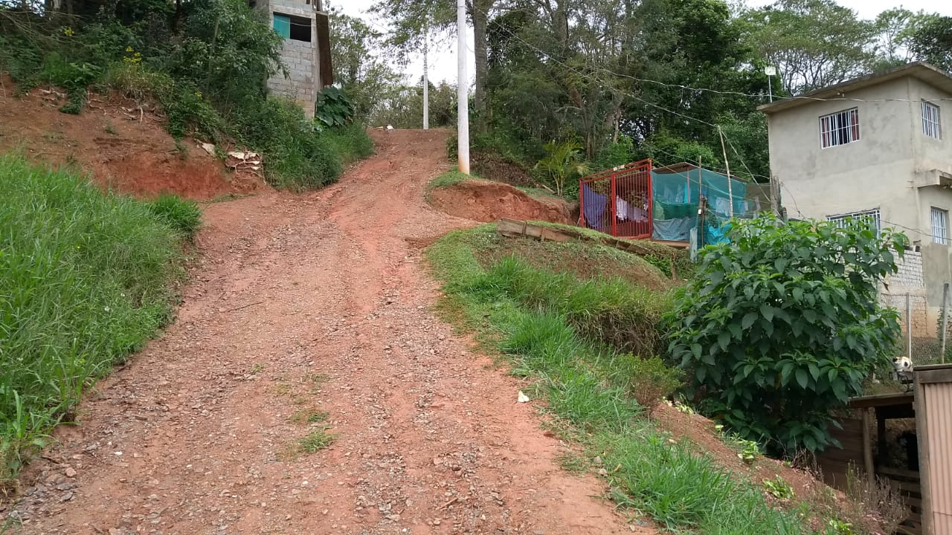

Sala das Sessões Bemvindo Moreira Nery, 11 de outubro de 2018.

Vereador Rafael Alan de Moraes Romeiro
Professor Rafael
Líder do Governo
Vice-Presidente
PODEMOS

